パソコン小話（０２７．１）
2020/4/13

エクセルでセルの移動を右方向に変える

エクセルでデーターを入力する時、一般的には下へ、下へと入力すると
思いますが、右方向へ続けて右へ、右へと入力する場合に便利な機能があります。
入力時、エンターを押すとカーソルは通常、下側へ移動しますが、これを右方向へ移動する設定を記述します。

Enterで下へ、下へ Enterで右へ、右へと移動


手順
１．エクセルを起動 → ファイル
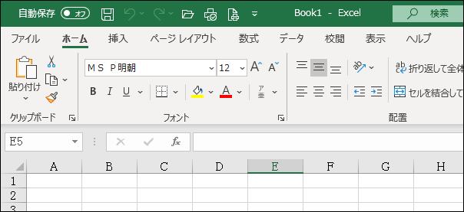

２．オプション
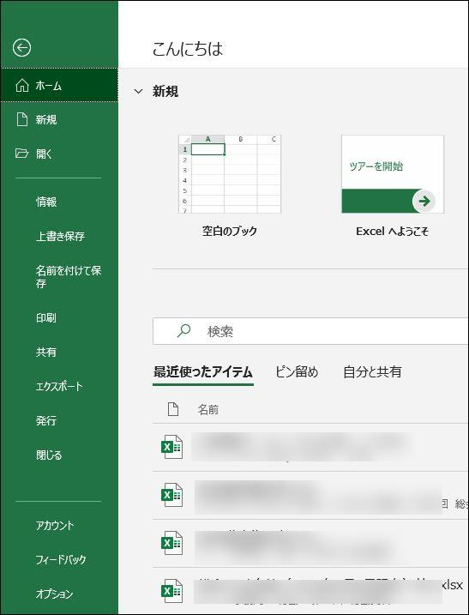
３．詳細設定 → 「Enterでキーを押したら、セルを移動する」の▼を押
し → 「右」を選択 → ＯＫ
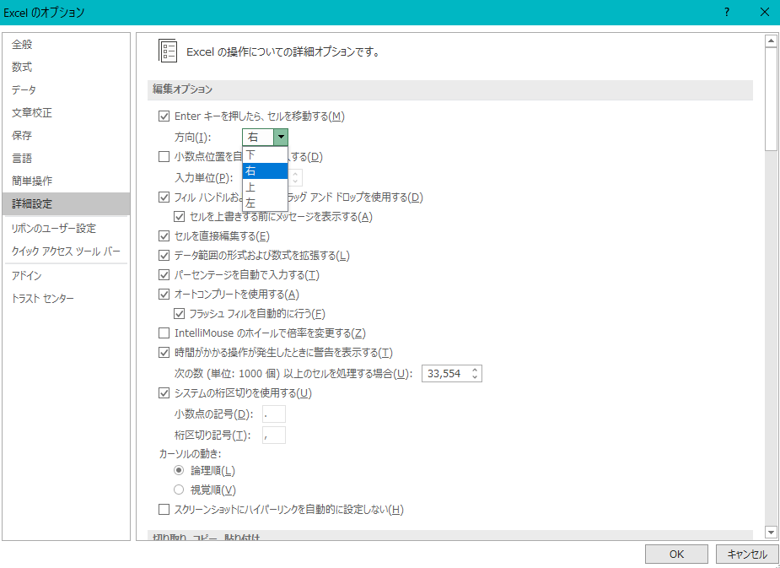
４．これで、Enterキーを押せば、セルが右方向に移動する
以上

